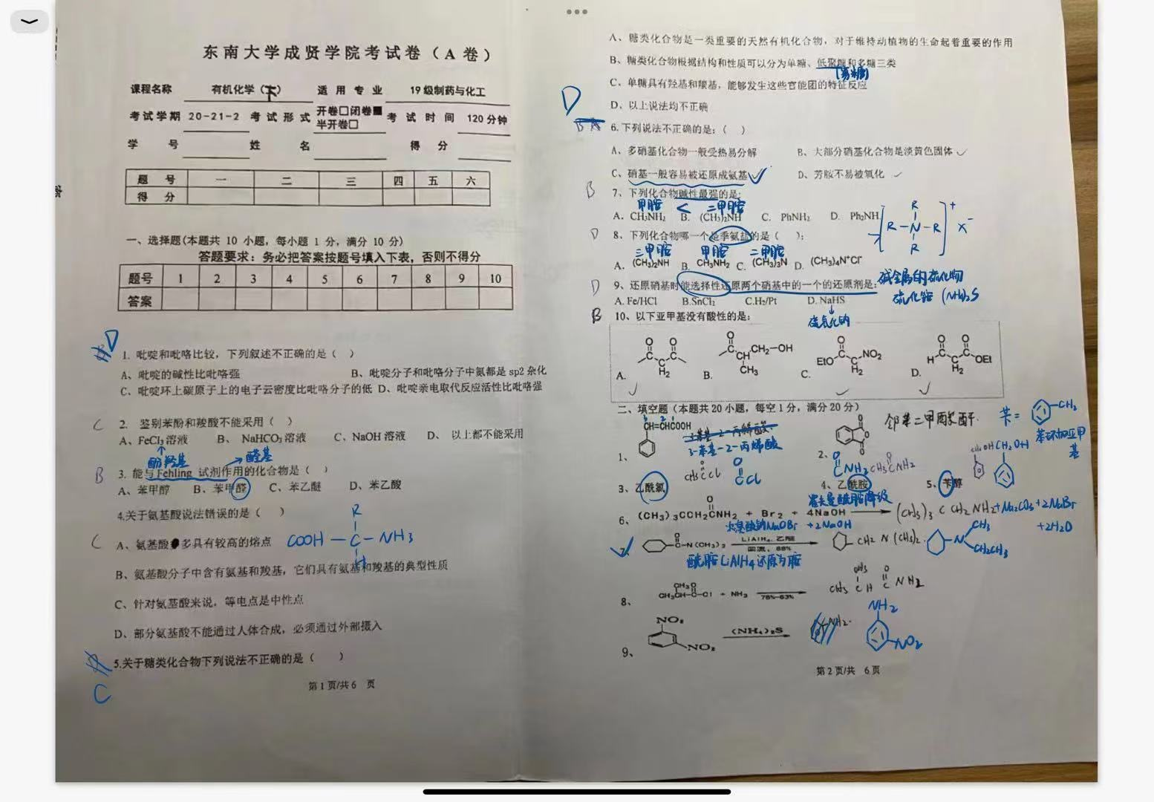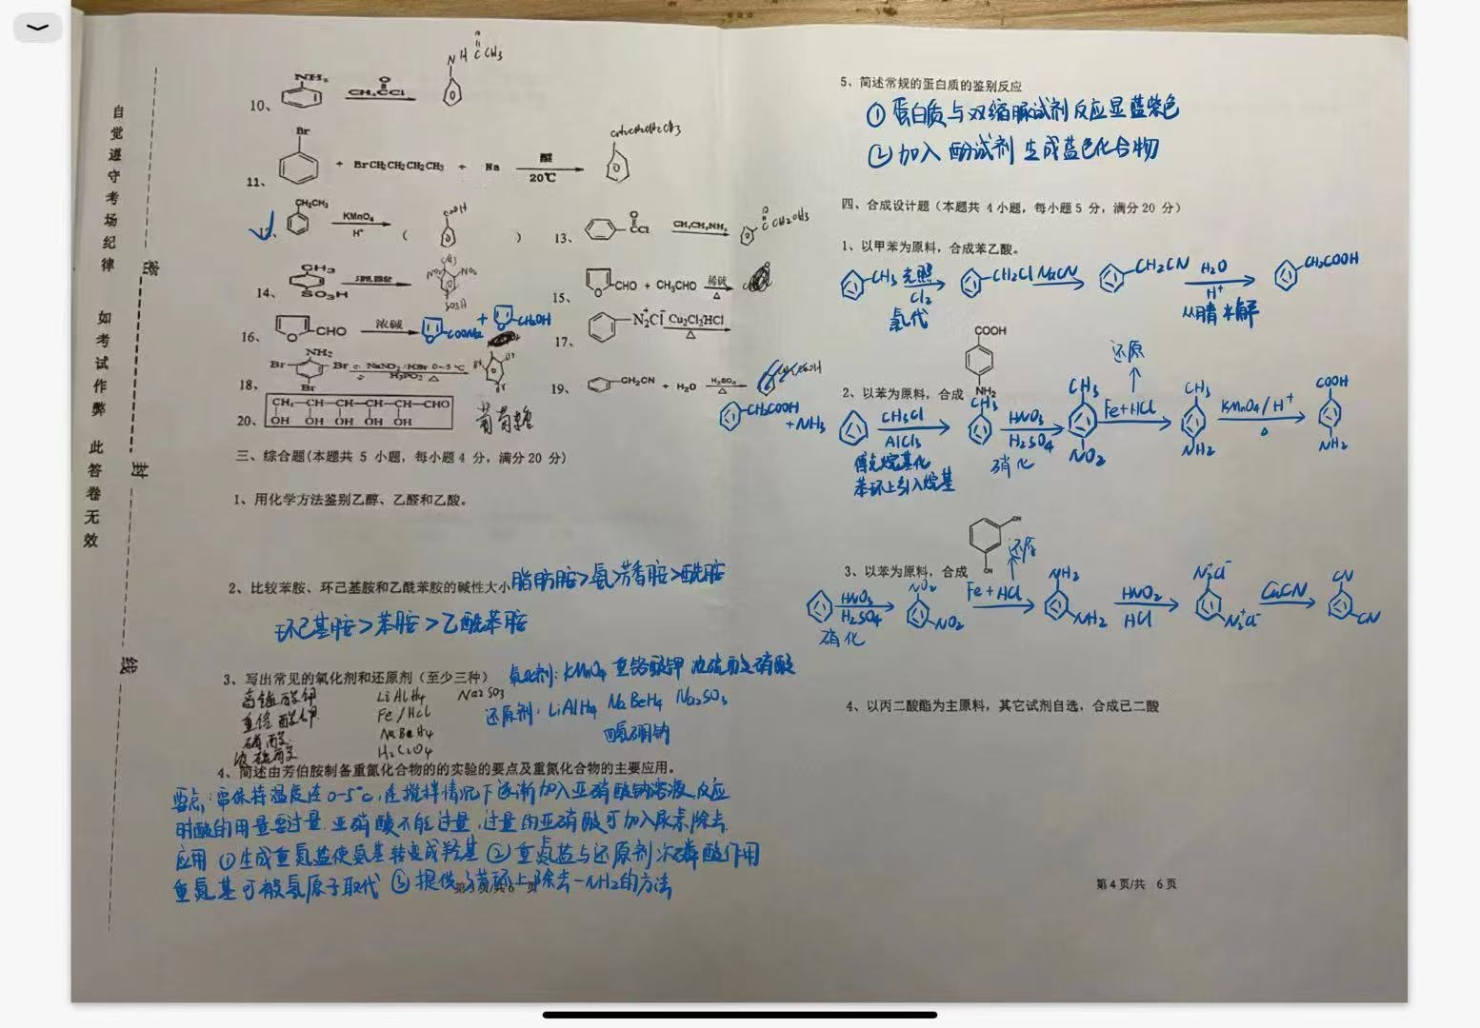
QQ：2305201452
呆@西西弗斯
QQ：2305201452
呆@西西弗斯
QQ：2305201452
呆@西西弗斯
QQ：2305201452
呆@西西弗斯
QQ：2305201452
呆@西西弗斯
QQ：2305201452
呆@西西弗斯

